Варианты заданий для базы данных «Программные продукты».

Вариант 29.
Создайте базу данных «Программные продукты»
Минимальный список характеристик:
- Название продукта, версия, тип, фирма, дата выпуска, прикладная область, стоимость лицензии;
- Название пользователя, регион, сфера применения;
- Стоимость инсталляции, дата инсталляции, дата деинсталляции, количество лицензий при инсталляции.
Один и тот же программный продукт может инсталлироваться (деинсталлироваться) разными пользователями и один пользователь может инсталлировать (деинсталлировать) разные продукты.
Прикладная область: делопроизводство, управление технологическим процессом, e-коммерция, e-бизнес и т.д.
Тип программного продукта: ОС, сервер приложений, СУБД, Web-сервер, система программирования и т.д.
Выборки:
- Определить прикладную область, которая требует наибольшей номенклатуры программных продуктов.
- Определить затраты на приобретение/модификацию программного обеспечения, сделанные покупателем 'Белый ветер' в 2000г.
- Выбрать список продуктов типа 'серверные операционные системы', в порядке убывания их популярности.

Вариант 22 Программные продукты
ПРОГРАММНЫЙ ПРОДУКТ (название программного продукта, версия, фирма, дата выпуска, прикладная область, стоимость лицензии). ИНСТАЛЛЯЦИЯ (название программного продукта, название пользователя, стоимость инсталляции, дата инсталляции, количество лицензий при инсталляции). ПОЛЬЗОВАТЕЛЬ (название пользователя, регион, сфера применения).
Один и тот же программный продукт может инсталлироваться разными пользователями и один пользователь может инсталлировать разные продукты.
Прикладная область: делопроизводство, коммерция, бизнес и т.д.
Тип программного продукта: ОС, сервер приложений, СУБД и т.п
1.Вывести данные по прикладным областям.
2.Определить затраты на инсталляции программного обеспечения, сделанные конкретным пользователем в конкретном году.

Вариант 18 Программные продукты.
Создать БД с таблицей «Программные продукты», в которой есть такие поля: Название продукта, версия, тип, фирма, дата выпуска, прикладная область, стоимость лицензии;
Выполнить запросы:
- добавить программный продукт фирмы «Intel»;
- поменять в добавленной записи фирму «Intel» на «Apple»
- удалить все продукты, которые были выпущены ранее 2010г года;
- вывести продукты, стоимость лицензии которых превышает 300 $.

Некоторые экранные формы готовой базы данных «Программные продукты»:

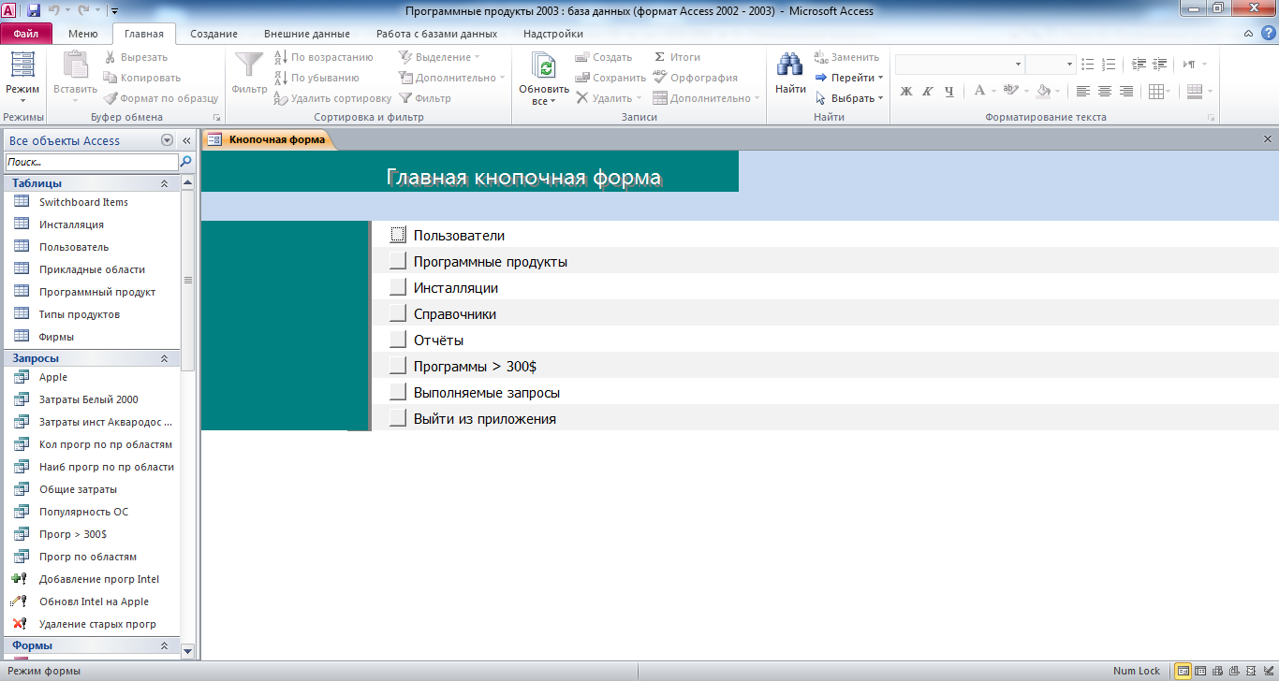
Рис. 1 Главная кнопочная форма готовой базы данных «Программные продукты».

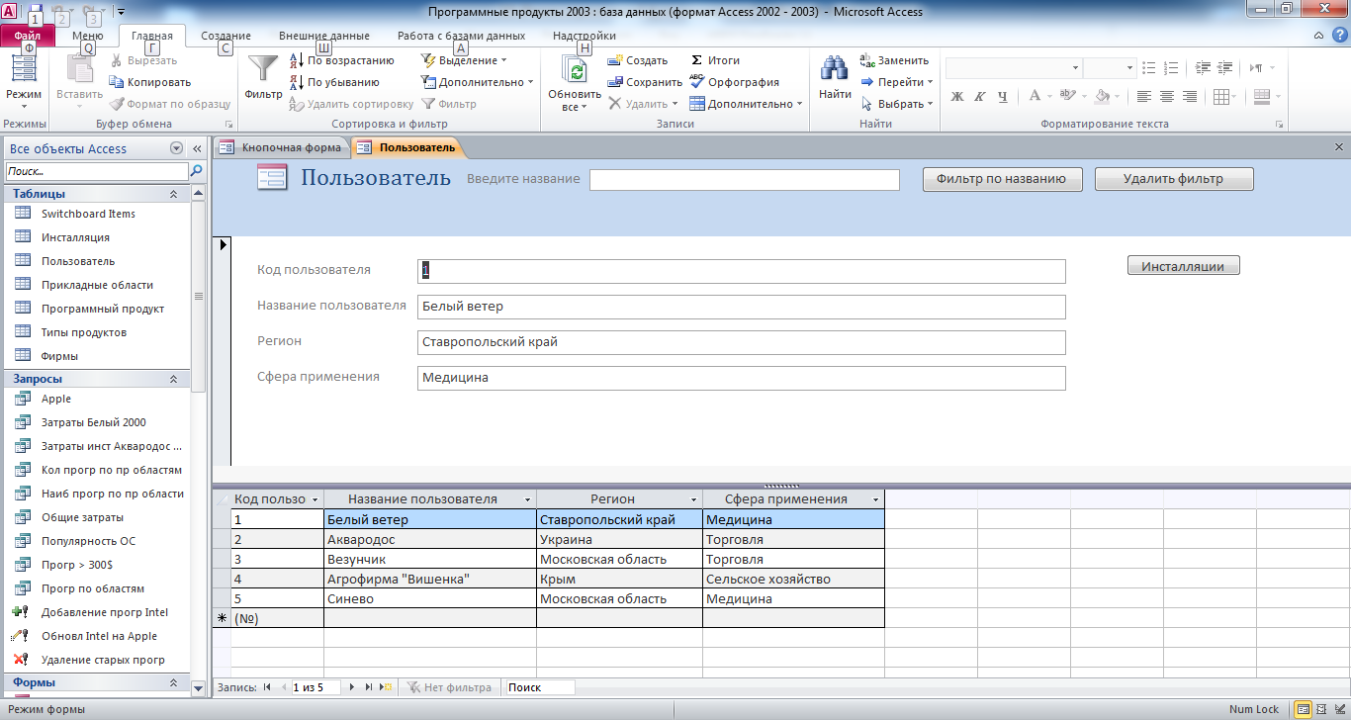
Рис. 2 Форма «Пользователь».

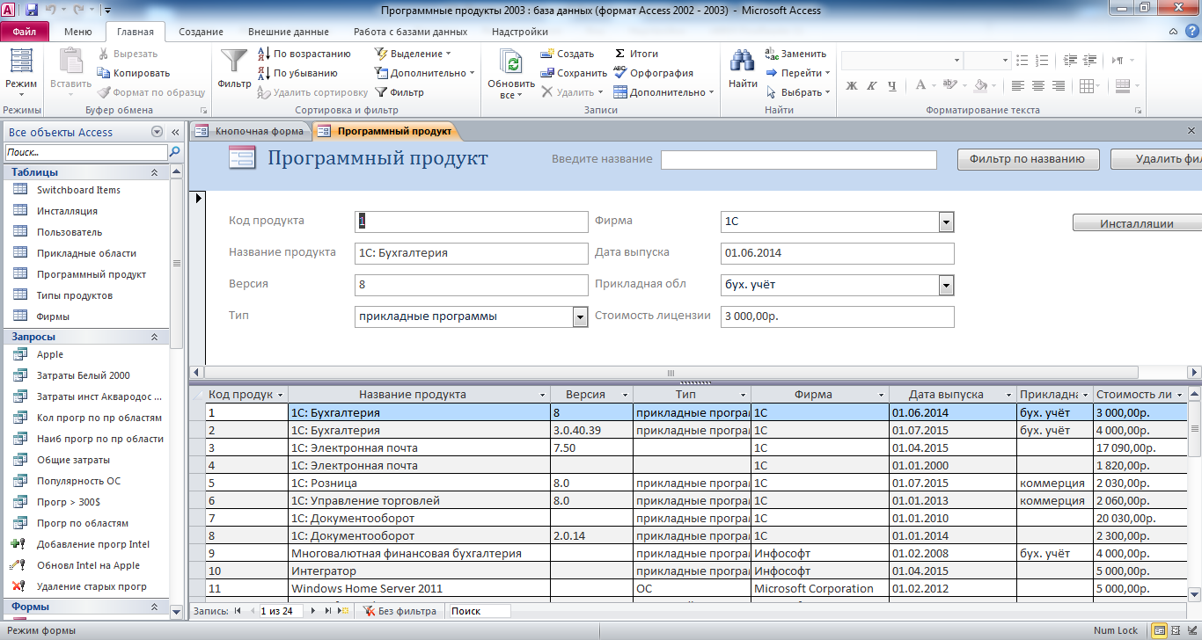
Рис. 3 Форма «Программный продукт».

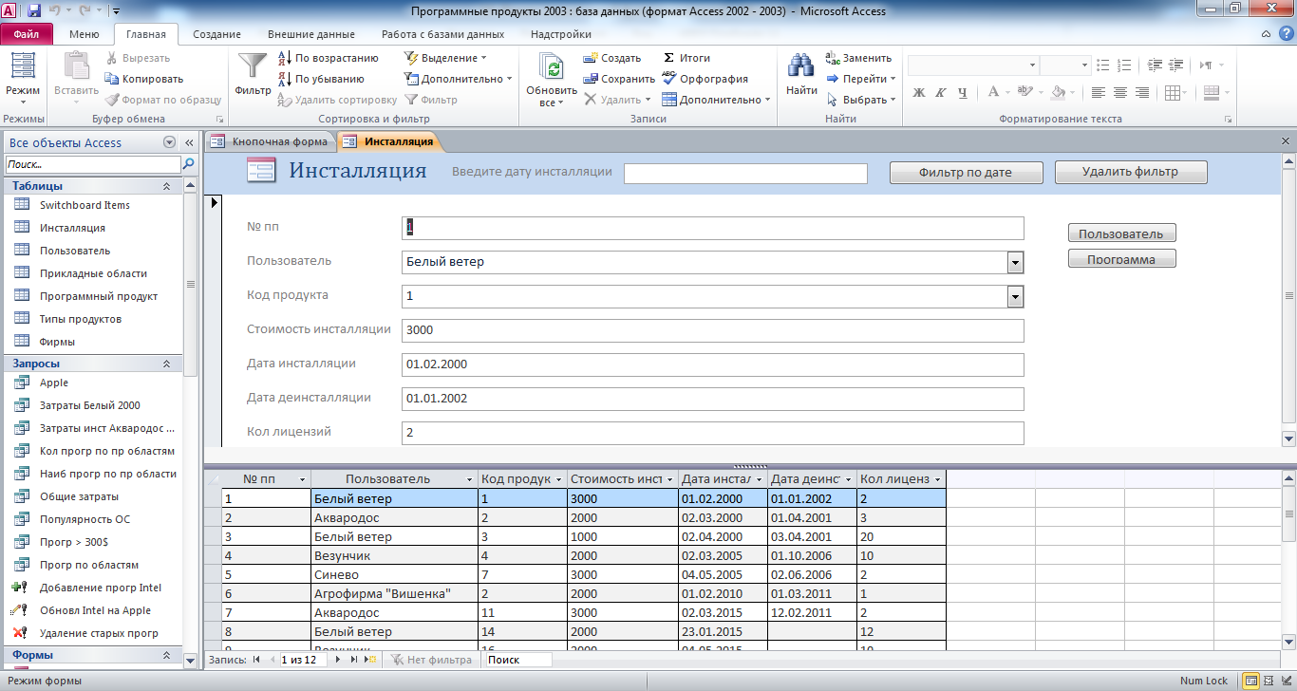
Рис. 4 Форма «Инсталляция».

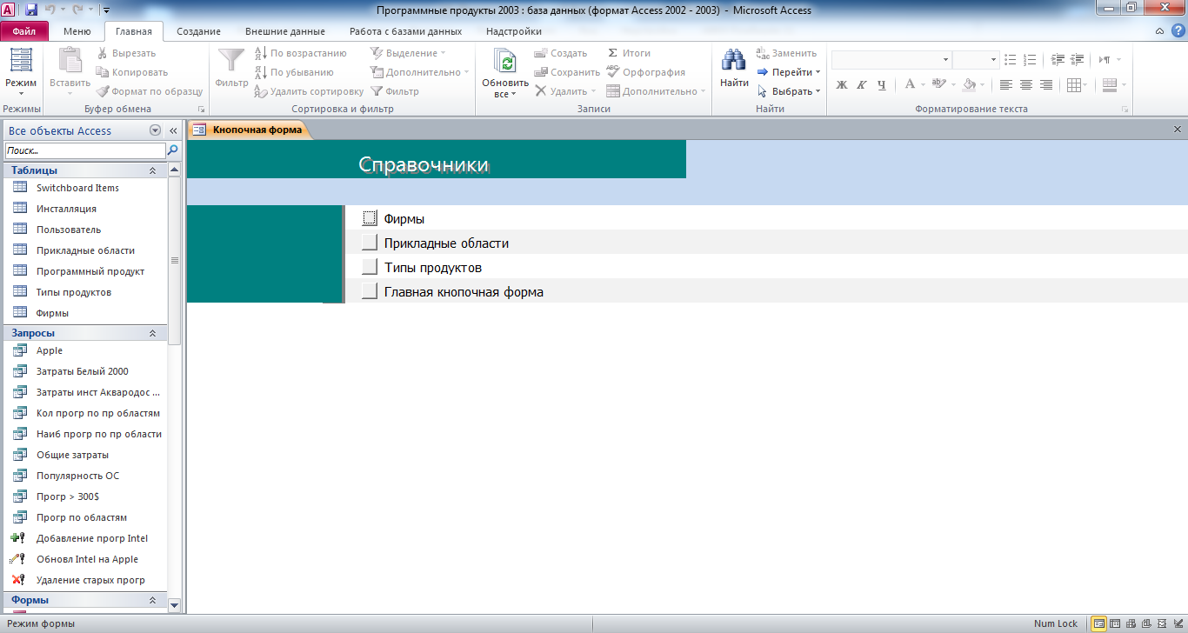
Рис. 5 Страница «Справочники» главной кнопочной формы готовой базы данных «Программные продукты».

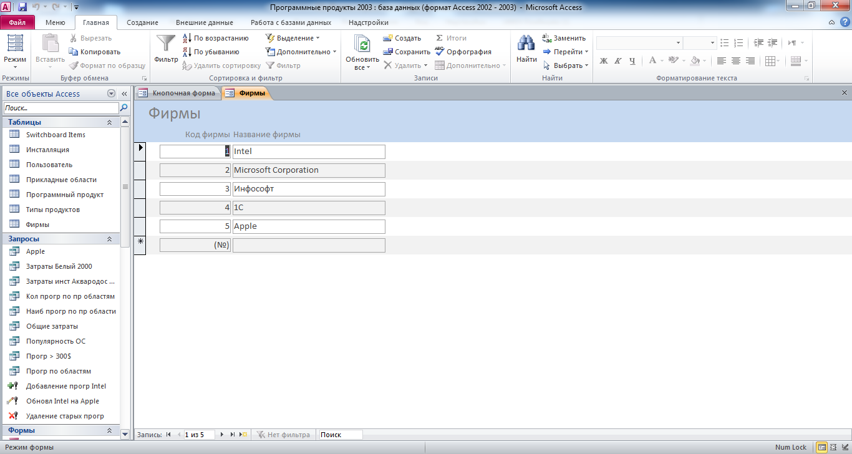
Рис. 6. Форма «Фирмы».

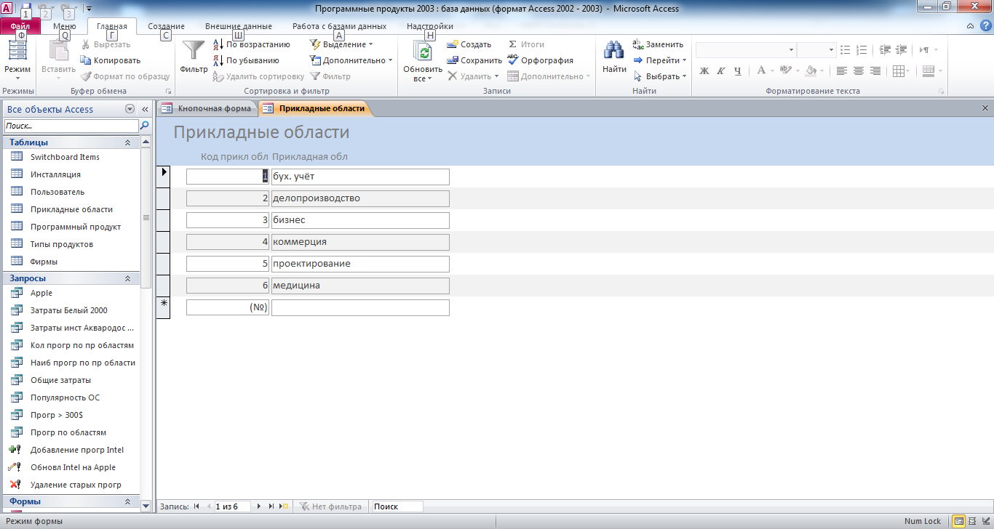
Рис. 7. Форма «Прикладные области».

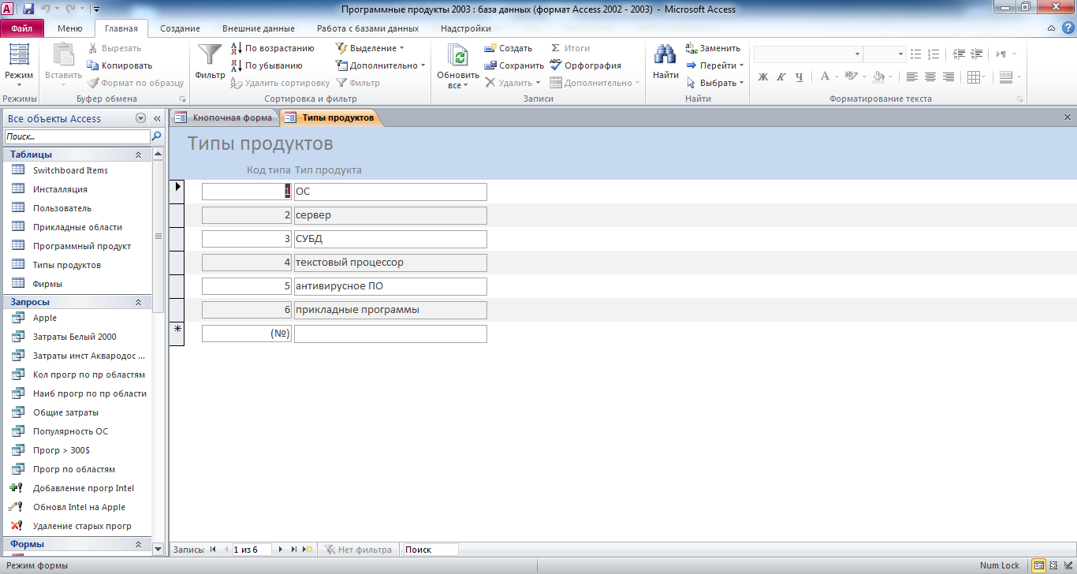
Рис. 8. Форма «Типы продуктов».

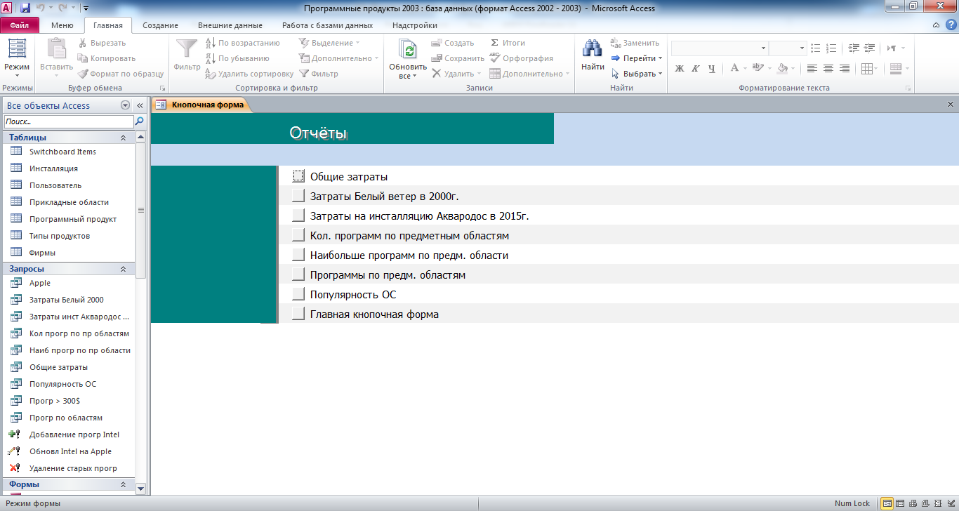

Рис. 9 Страницы «Отчёты» главной кнопочной формы готовой базы данных «Программные продукты».

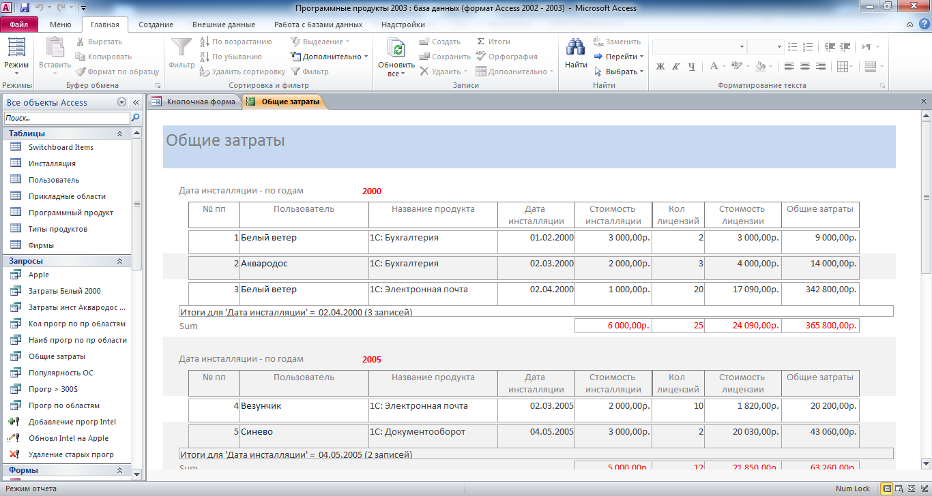
Рис. 10 Отчёт «Общие затраты».

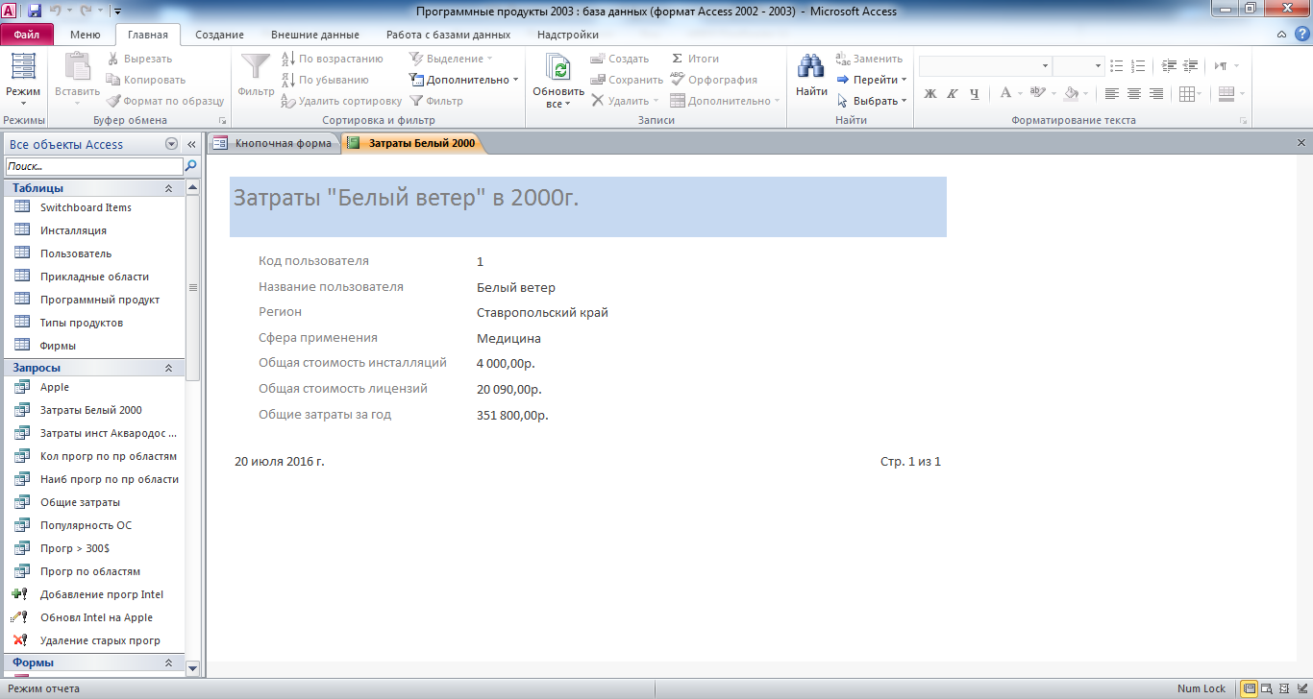
Рис. 11 Отчёт «Затраты «Белый ветер» в 2000г.».

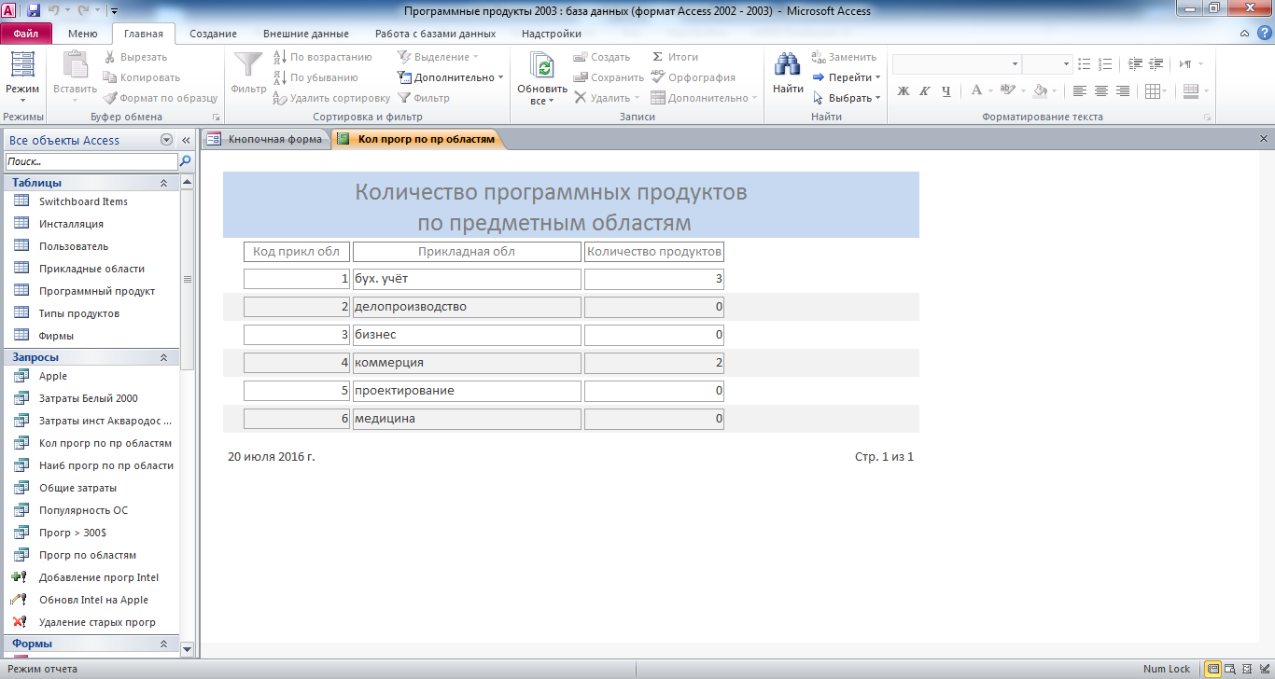
Рис. 12 Отчёт «Количество программных продуктов по предметным областям».

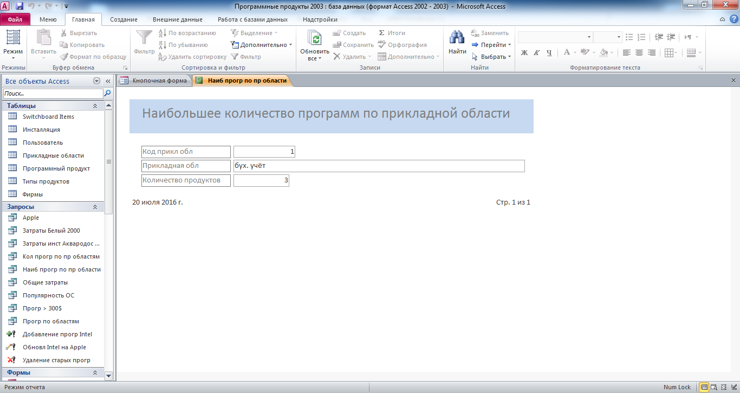

Рис. 13 Отчёт «Наибольшее количество программ по прикладной области».

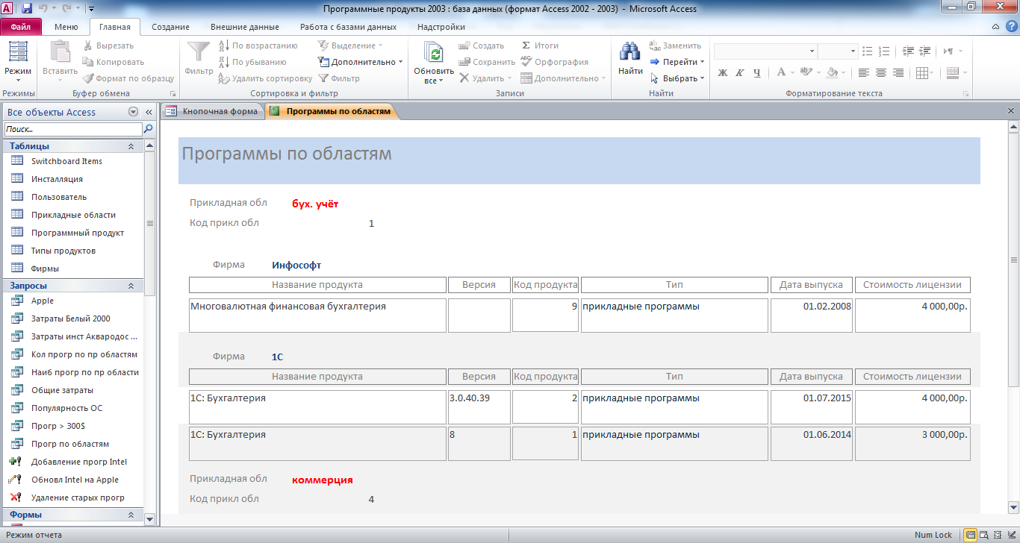
Рис. 14 Отчёт «Программы по областям».

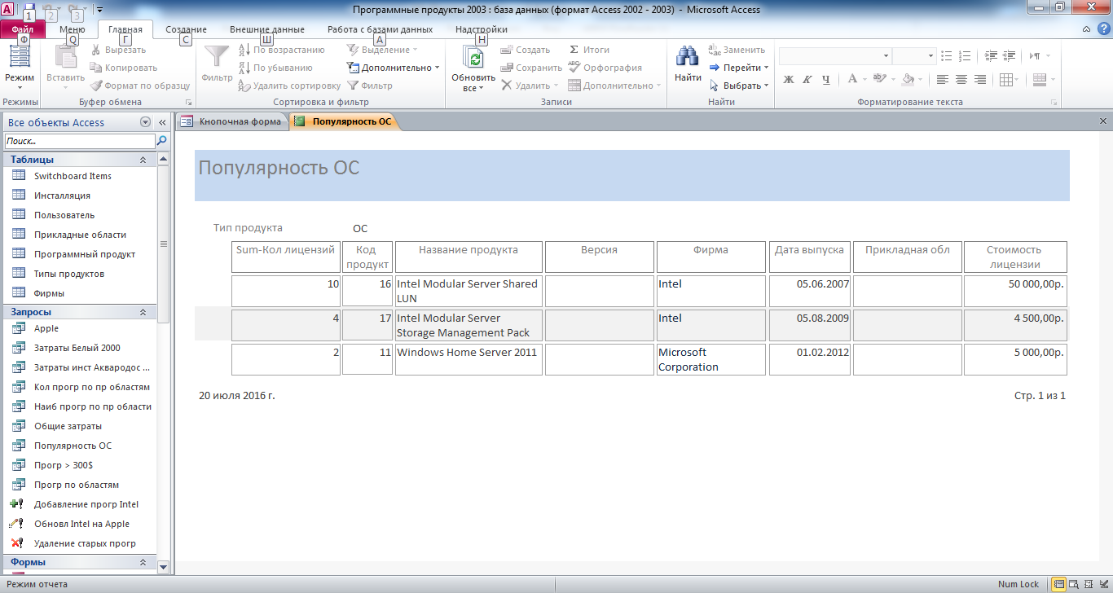

Рис. 15 Отчёт «Популярность ОС».

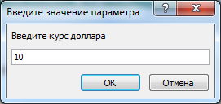

Рис. 16 Окно для ввода параметра «Курс доллара» для отчёта «Программы дороже 300 долларов».

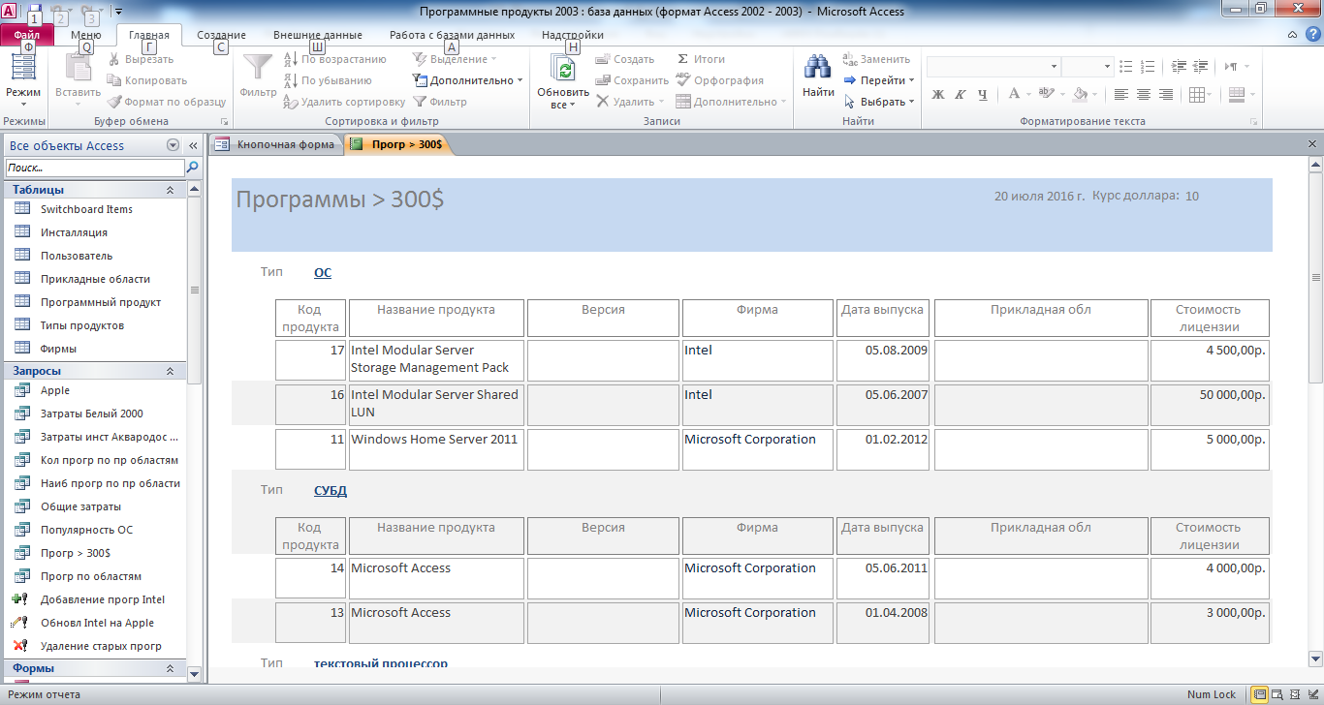
Рис. 17 Отчёт «Программы дороже 300 долларов».

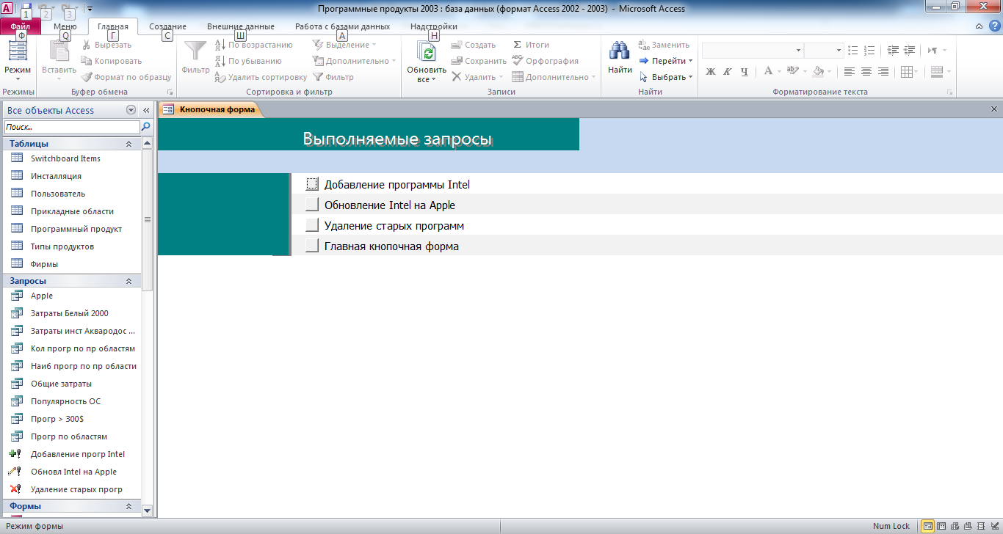

Рис. 18 Страница «Выполняемые запросы» главной кнопочной формы готовой базы данных «Программные продукты».

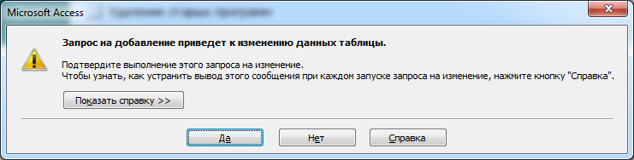

Рис. 19 Сообщение о выполнении запроса на добавление.

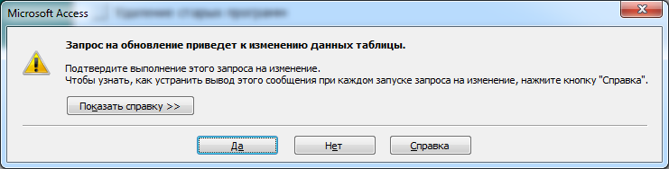

Рис. 20 Сообщение о выполнении запроса на обновление.

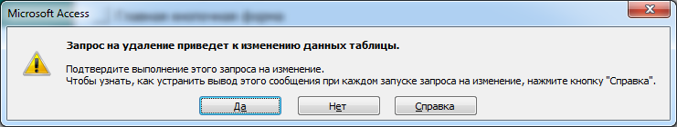
Рис. 21 Сообщение о выполнении запроса на удаление.

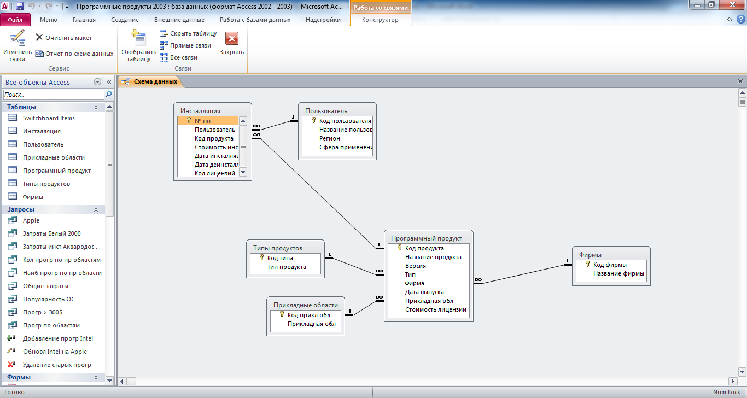

Рис. 22 Схема данных готовой базы данных «Программные продукты» отображает связи таблиц «Пользователь», «Инсталляции», «Фирмы», «Типы продуктов», «Прикладные области», «Программный продукт».

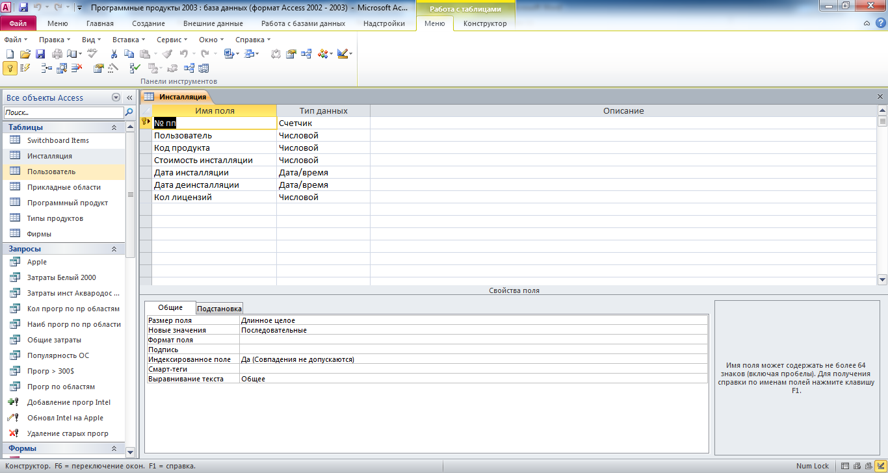

Рис. 23 Структура таблицы «Инсталляция»: № по порядку, пользователь, код продукта, стоимость инсталляции, дата инсталляции, дата деинсталляции, количество лицензий.

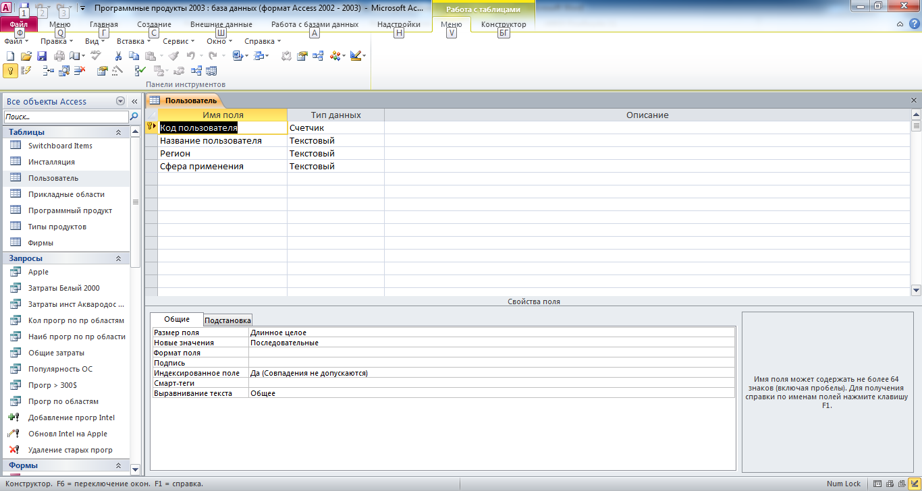
Рис. 24 Структура таблицы «Пользователь»: код пользователя, название пользователя, регион, сфера применения.

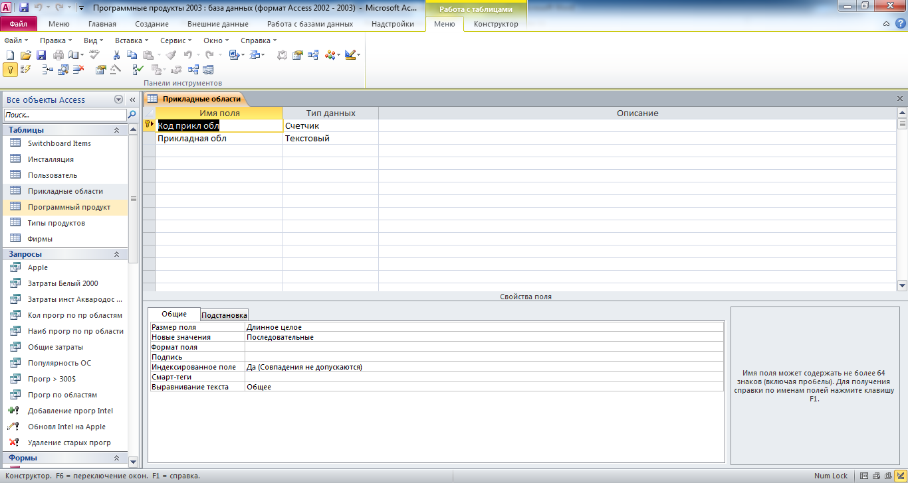

Рис. 25 Структура таблицы «Прикладные области»: код прикладной области прикладная область.

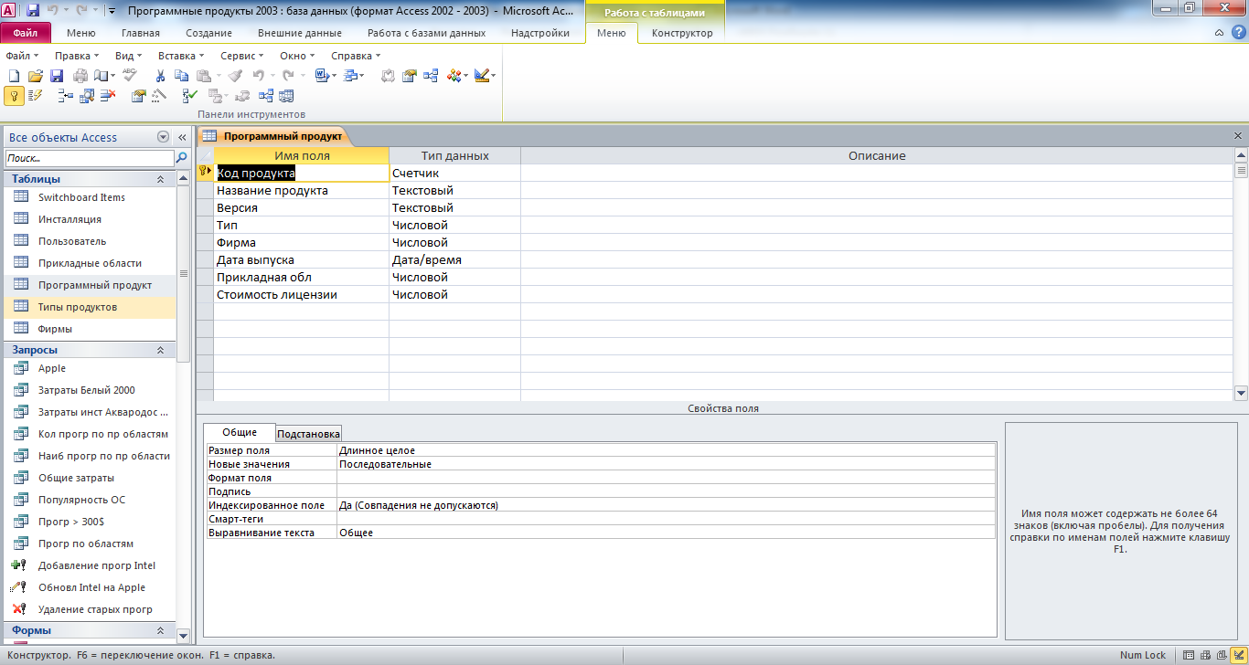
Рис. 26 Структура таблицы «Программный продукт»: код продукта, название продукта, версия, тип, фирма, дата выпуска, прикладная область, стоимость лицензии.

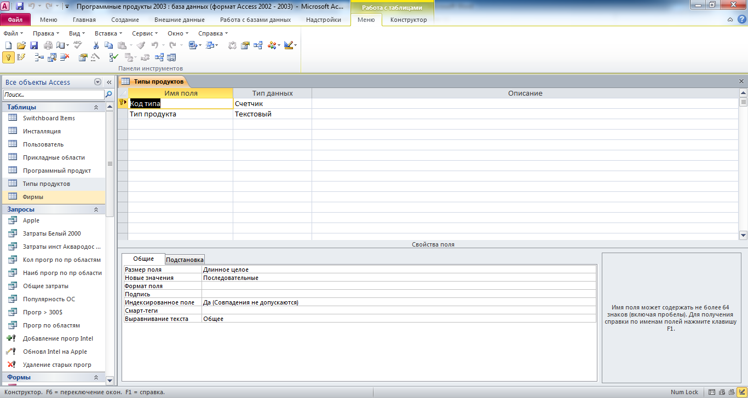
Рис. 27 Структура таблицы «Типы продуктов»: код типа, тип продукта.

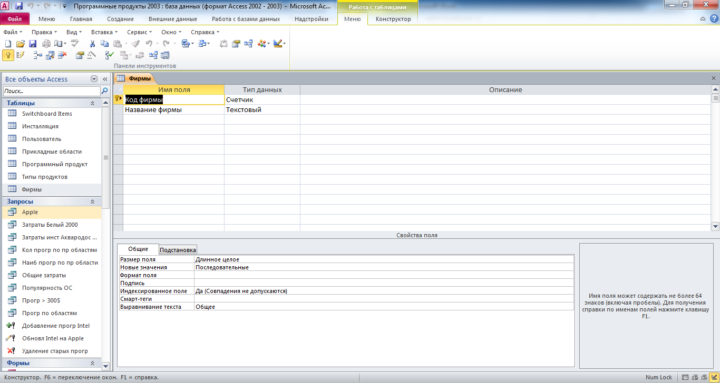
Рис. 28 Структура таблицы «Фирмы»: код фирмы, название фирмы.

